Фотоотчет экологической квест-игры «Берегите природу» в рамках
Всероссийской акции «Россия – территория Эколят – Молодых защитников Природы» для детей старшего дошкольного
МАДОУ «Детский сад № 14» (корпус 2)

Цель: Воспитание чувства любви к природе, уважения ко всему живому, формирование экологической культуры.
Задачи: Закреплять знания детей о растениях и животных Пермского края. Закреплять знания и навыки поведения в природе. Развивать наблюдательность, эстетическое отношение к природе. Воспитывать у детей желание беречь природу, способствовать осмыслению своего места в ней, ответственность за сохранения красоты и богатства родной природы.
Действующие лица:
Ведущая – Табанова С.А.
Лето – Юнусова О.Г.
Начало квест-игры
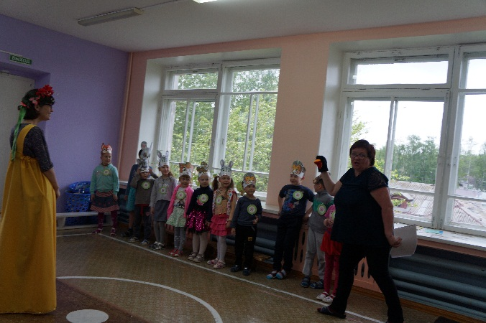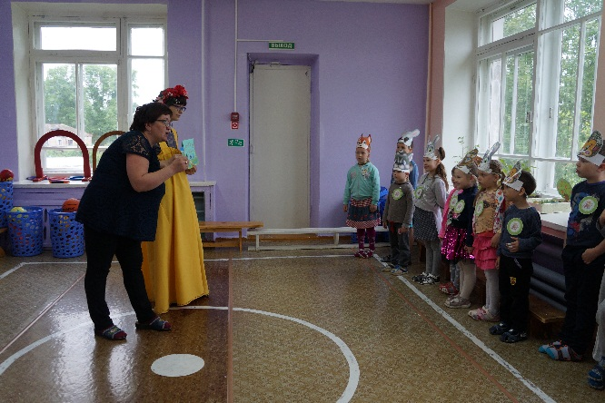
Станиция «Лесная»
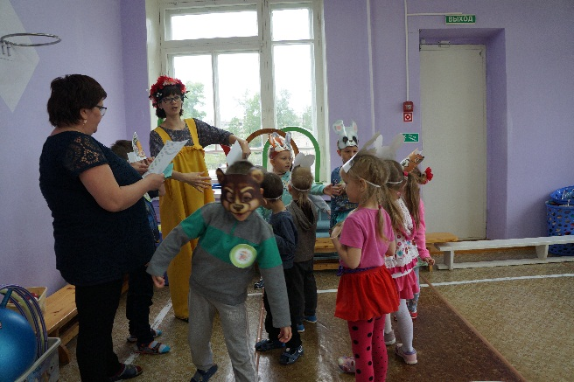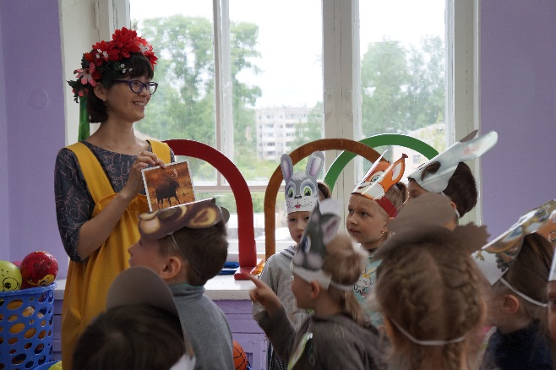

Станиция «Цветочная»
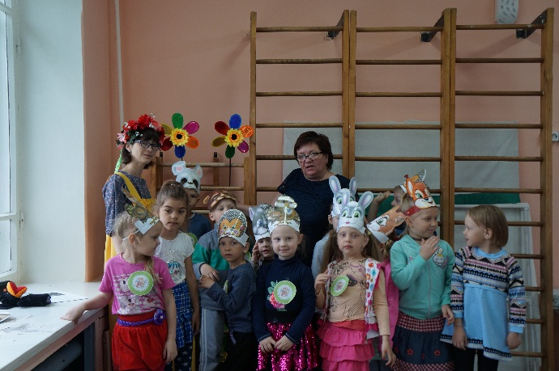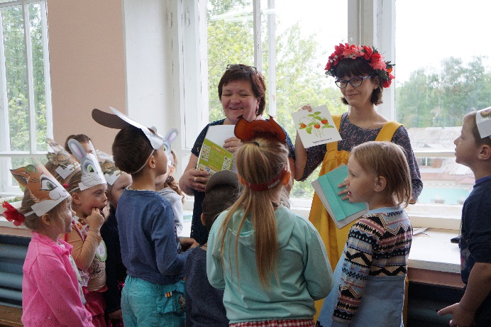
Станция «Веселый огород»
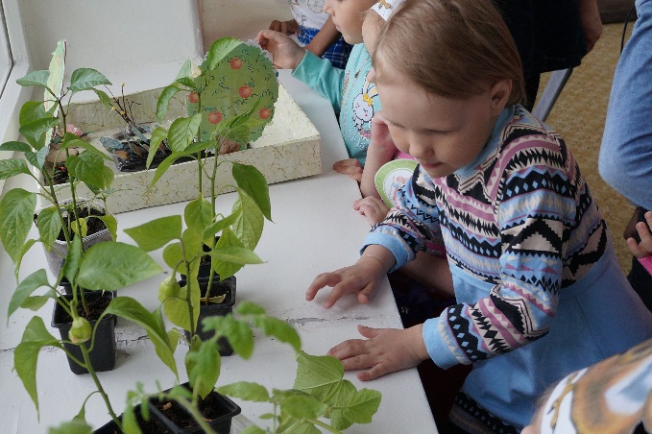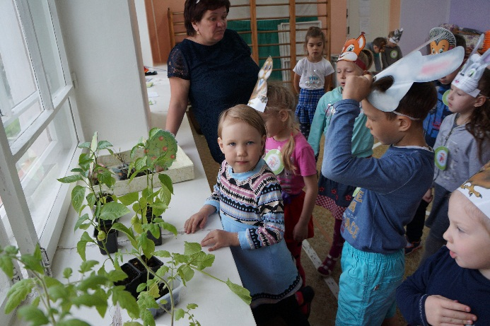
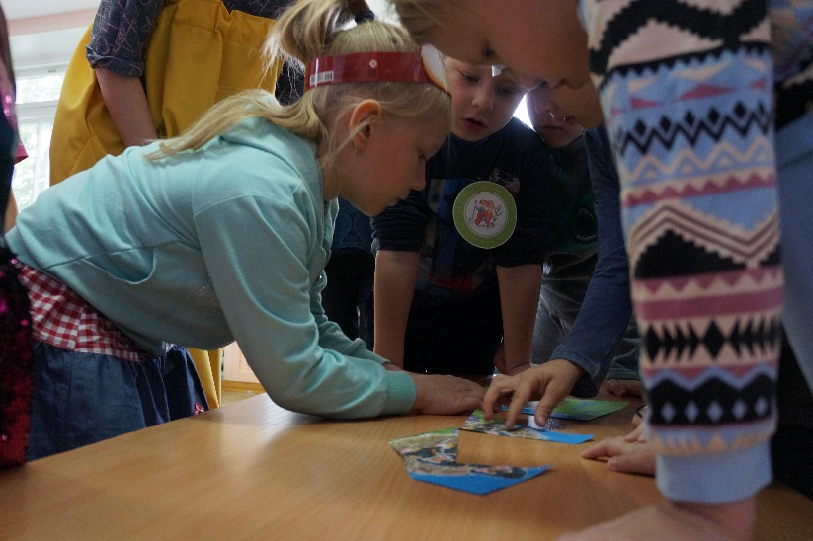
Станция «Лесовичок»
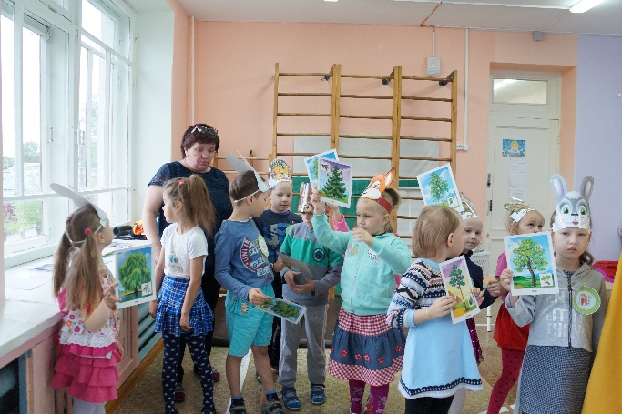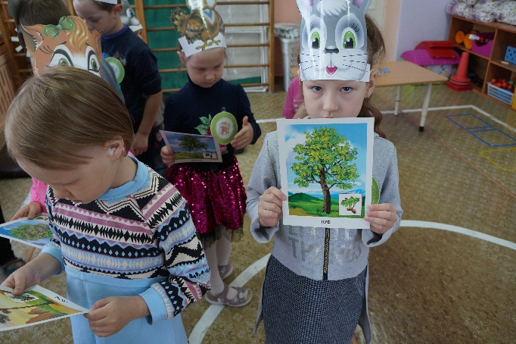
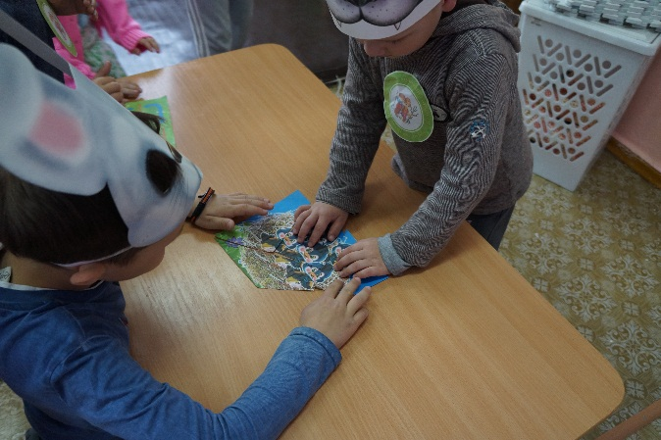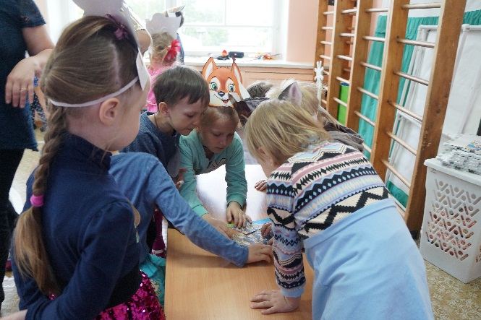
Станция «Экологическая»
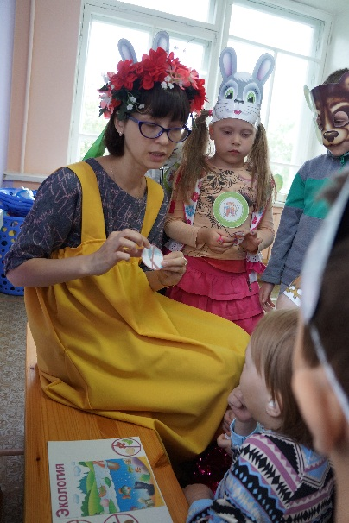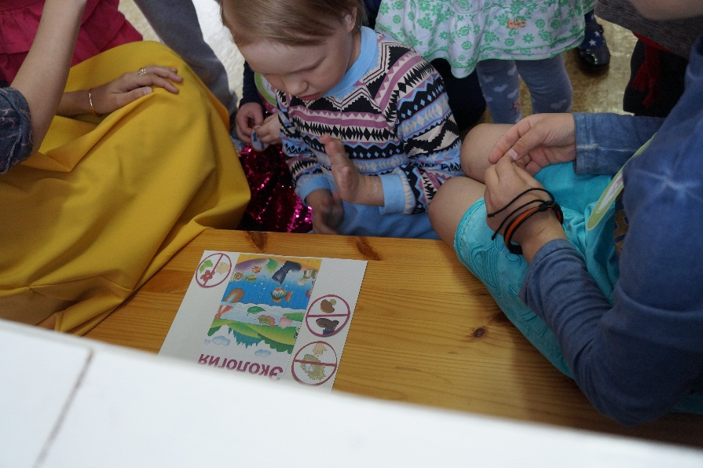
Итог квест-игры
